**EU_13 - Listar Ata**

**Requisitos relacionados -** [RF_17](https://docs.google.com/document/d/1d28Owm1nmruz_8M4QXSLYp9Sl0tYuE-yjZraxpLtjBU/edit#bookmark=kix.ten2u7rm29ew)

**Ator -** Usuário com perfil de professor/coordenador.

**Ação** - O usuário, através do menu de Ata têm opções (filtros) de busca por aluno, ano, orientador e/ou data da Ata.

**Funcionalidade** - Exibir uma lista de Ata(s) que possuem um dos dados selecionados como critério de busca.

**Restrições**

**Protótipos:**

Tela com campos

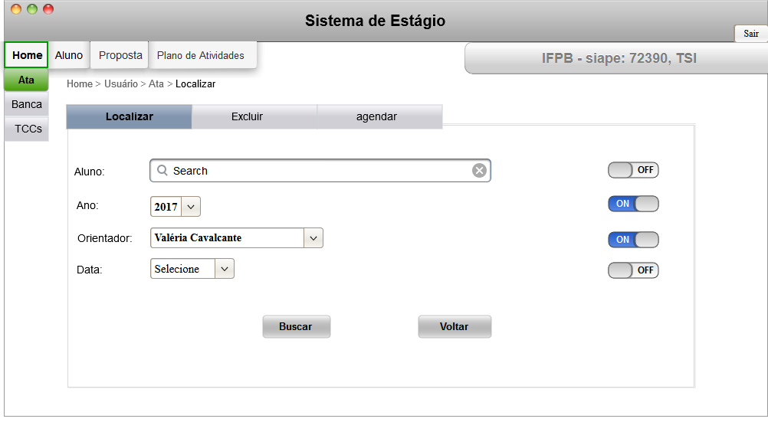

Tela com lista de atas